华南农业大学期末考试试卷（A卷）
2019-2020学年第 2 学期 考试科目： 数据结构
考试类型：（闭卷）考试 考试时间： 120 分钟
学号 姓名 年级专业

题号 | 一 | 二 | 三 | 四 | 总分
得分
评阅人
考生须知：
- 答案必须写在“答卷”上，写在试卷上不得分；
- 考试结束时，只回收答卷，不回收试卷；
- 必须在答卷上正确填写班级、学号、姓名等内容，否则没有考试成绩。

得分

- 选择题（本大题共 10 小题，每小题2分，共20分）
1、算法的计算量的大小称为计算的（ ）。
A．效率 B．复杂度 C．现实性 D．难度
2、为解决计算机与打印机之间速度不匹配的问题，通常设置一个打印数据缓冲区，主机将要输出的数据依次写入该缓冲区，而打印机则依次从该缓冲区中取出数据。该缓冲区的逻辑结构应该是（ ）。
A．栈 B．队列 C．树 D．图
3、若让元素1，2，3，4依次进栈，则出栈次序不可能出现（ ）的 情况。
A．3，2，1，4 B．2，1，4，3 C．4，3，2，1 D．1，4，2，3.
4、设有一个二维数组 A[m][n]，假设 A[0][0]存放位置在 644₍₁₀₎，A[2][2] 存放位置在 676₍₁₀₎ ， 每 个 元 素 占 一 个 空 间 ， 问A[3][3]₍₁₀₎存放在（ ）位置？脚注(10)表示用 10 进制表示。
A．688 B．678 C．692 D．696
5、已知一棵完全二叉树的第 6 层（设根为第 1 层）有 8 个叶结点，则完全二叉树的结点个数最多是（ ）。
A．39 B．52 C．111 D．119
6、若数据元素序列 11，12，13，7，8，9，23，4，5 是采用下列排序方法之一得到的第二趟排序后的结果，则该排序算法只能是（ ）。
A．起泡排序 B.直接插入排序 C.选择排序 D 二路归并排序
7、在一棵度为 4 的树 T 中，若有 20 个度为 4 的结点，10 个度为 3 的结点，1 个度为 2 的结 点，10 个度为 1 的结点，则树 T 的叶节点个数是（ ）。
A．41 B．82 C．113 D．122
8、若无向图 G（V，E）中含 7 个顶点，则保证图 G 在任何情况下都是连通的，则需要的边数最少是（ ）。
A．6 B．15 C．16 D．21
9、已知一个长度为 16 的顺序表 L，其元素按关键字有序排列，若采用折半查找法查找一个不存在的元素，则比较次数最多是（ ）。
A．4 B．5 C．6 D．7
10、在一个算法中的语句频度之和为T(n)=3720n+4nlogn，则算法的时间复杂度为（ ）。
A．n B．n+4nlogn C．nlogn D．3720n

得分

二、应用题（本大题共 6 小题，每小题5分，共30分，要求写出解题过程）
1、设有如下连通图，按克鲁斯卡尔（Kruskal）算法求其最小生成树,请写出生成过程。
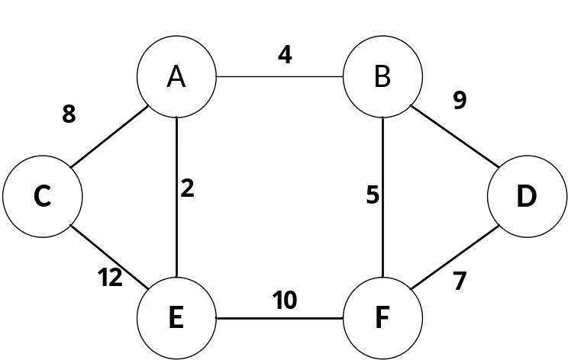

2、已知电文内容为： ACACBACDAACDBAACADAA ，字符集为A，B，C，D，设计一套二进制编码，使得上述电文的编码最短。
3、给定关键字序列（11, 80, 65, 33, 34， 89， 56， 51， 28 ,97），散列函数为H（k）=k%7.
散列表标长为13，用开放定址法的线性探测再散列处理冲突，试画出散列表，并求出等概率下查找成功的平均查找长度。
4、对以下序列进行堆排序，使之按关键字递增排序。首先判断应该使用大根堆排序还是小根堆排序，再次判断以下序列是否是堆，不是则把它调整为堆。请写出排序过程中得到的初始堆和一趟堆排序后的序列。
（12 ，70，33，65，24，56，48，92，86，34）
5、已知一关键字序列为（46，15，20，35，28，58，18，50，54），试生成一棵平衡的二叉排序树（请写出生成过程），再从生成的平衡的二叉排序树中删除关键字50，再画出删除之后的平衡二叉树。
6、已知一个顺序存储的有序表为（15，26，34，39，45，56，58，63，74，6），试画出对应的折半查找判定树。

得分

- 程序填空题（本大题共 5 小题，共15个空白处，每空2分，共30分，注意：每空只填一个语句）
1、实现对单链表实现就地逆置。
// 带头结点的单链表的逆置
Status ListOppose_L(LinkList &L)
{
LinkList p,q;
p=L;
p=p->next;
(1) ;
while(p){
q=p;
p=p->next;
(2) ;
(3) ;
}
return OK;
}
- 假设称正读和反读都相同的字符序列为“回文”，例如，‘abba’和‘abcba’是回文，‘abcde’和‘ababab’则不是回文。试写一个算法，调用栈和队列相关算法判别读入的一个以‘@’为结束符的字符序列是否是“回文”。
Status SymmetryString(char* p)
{
Queue q;
Stack s;
ElemType e1,e2;
if(!InitQueue(q)) return 0;
InitStack(s); // 初始化空栈
while(*p!=’@’){
(4) ;
(5) ;
p++;
}
while(!StackEmpty(s)){
(6) ;
(7) ;
if(e1!=e2) return FALSE;
}
return OK;
}
3、按先序交换二叉树的左右子树。
Status ExchangeBiTree(BiTree& T)
{
BiTree p;
if(T){
p=T->lchild;
(8) ;
T->rchild=p;
(9) ;
(10) ;
}
return OK;
}

4、希尔排序
void ShellInsert(SqList &L,int dk)
{
//对顺序表L做一趟增量是dk的希尔插入排序
int i,j;
for(i=dk+1;i<=L.length;++i)
if(L.r[i].key<L.r[i-dk].key)
{ //需将L.r[i]插入有序增量子表
L.r[0]=L.r[i]; //暂存在L.r[0]
for(j=i-dk; j>0&& L.r[0].key<L.r[j].key; (11) ; )
(12) ;
(13) ;
}
}

5、按广度优先非递归遍历连通图G
void BFS (Graph G, int v){
sqQueue Q;
ArcType u;
ArcType w;

cout << G.vexs[v] << " "; visited[v] = true; //访问第v个顶点，并置访问标志数组相应分量值为true
InitQueue(Q);
(14) ; while(!QueueEmpty(Q)){ //队列非空
DeQueue(Q, u); for(w = FirstAdjVex(G, u); w >= 0; w = NextAdjVex(G, u, w)){
//依次检查u的所有邻接点w ，FirstAdjVex(G, u)表示u的第一个邻接点
//NextAdjVex(G, u, w)表示u相对于w的下一个邻接点，w≥0表示存在邻接点
if(!visited[w]){ //w为u的尚未访问的邻接顶点
cout << G.vexs[w] << " "; visited[w] = true;
//访问w，并置访问标志数组相应分量值为true
(15)
}
}
}
}//BFS
得分

四、算法设计题（本大题共 2小题，每小题10分，共20分）
注意：请先用文字简要说明算法思想，然后写出算法的C或C++语言源代码。
- 设计算法判断带头节点的单链表L是否是递增的单链表，单链表的存储结构如下。
typedef struct LNode
{
ElemType data;
LNode *next;
}LNode, *LinkList;
- 用按层次顺序遍历二叉树的方法，统计树中具有度为1的结点数目，可以调用教材上实现的队列和栈等数据结构的相关算法，二叉树采用二叉链表存储，存储结构如下。
typedef struct BiTNode {
TElemType data;
struct BiTNode * lchild,* rchild;
} BiTNode,*BiTree;

